МИНОБРНАУКИ РОССИИ
САНКТ-ПЕТЕРБУРГСКИЙ ГОСУДАРСТВЕННЫЙ
ЭЛЕКТРОТЕХНИЧЕСКИЙ УНИВЕРСИТЕТ
«ЛЭТИ» ИМ. В.И. УЛЬЯНОВА (ЛЕНИНА)
Кафедра МО ЭВМ

ОТЧЕТ
по лабораторной работе №2
по дисциплине «Алгоритмы и структуры данных»
Тема: Алгоритмы поиска пути в графах

Студентка гр. 9383 |  | Карпекина А.А.
Преподаватель |  | Фирсов М.А.

Санкт-Петербург
2021
Цель работы.
Ознакомиться с Жадным алгоритмом и алгоритмом А* и научиться применять их на практике. Написать программу реализующую поиск пути в ориентированном графе Жадным алгоритмом и алгоритмом А*.

Постановка задачи.
- Жадный алгоритм.
Разработайте программу, которая решает задачу построения пути в ориентированном графе при помощи жадного алгоритма. Жадность в данном случае понимается следующим образом: на каждом шаге выбирается последняя посещенная вершина. Переместиться необходимо в ту вершину, путь до которой является самым дешёвым из последней посещенной вершины. Каждая вершина в графе имеет буквенное обозначение ("a", "b", "c"...), каждое ребро имеет неотрицательный вес.
Пример входных данных
a e
a b 3.0
b c 1.0
c d 1.0
a d 5.0
d e 1.0
В первой строке через пробел указываются начальная и конечная вершины
Далее в каждой строке указываются ребра графа и их вес
В качестве выходных данных необходимо представить строку, в которой перечислены вершины, по которым необходимо пройти от начальной вершины до конечной. Для приведённых в примере входных данных ответом будет
abcde

- Алгоритм А*.
Разработайте программу, которая решает задачу построения кратчайшего пути в ориентированном графе методом А*. Каждая вершина в графе имеет буквенное обозначение ("a", "b", "c"...), каждое ребро имеет неотрицательный вес. В качестве эвристической функции следует взять близость символов, обозначающих вершины графа, в таблице ASCII.
Пример входных данных
a e
a b 3.0
b c 1.0
c d 1.0
a d 5.0
d e 1.0
В первой строке через пробел указываются начальная и конечная вершины
Далее в каждой строке указываются ребра графа и их вес
В качестве выходных данных необходимо представить строку, в которой перечислены вершины, по которым необходимо пройти от начальной вершины до конечной. Для приведённых в примере входных данных ответом будет
ade

Вариант 8.
Вывод графического представления графа.

Описание алгоритмов.
1) Жадный алгоритм:
Работа алгоритма начинается в начальной вершине и переходит из нее на вершину с минимальным весом ребра. Данный процесс продолжается, пока не будет найдена конечная вершина и возможно осуществление перехода. Иначе последний переход отменяется и выбирается следующая по минимальности веса ребра вершина. Для избежания циклов все пройденные вершины отмечаются. Также записывается выбранный путь и его вес.
В худшем случае сложность алгоритма будет равна:
O(N*M), где N – количество вершин, M – количество ребер.
Так как необходимо будет пройти все вершины и все ребра графа.
Для хранения графа используется список смежности, поэтому сложность по памяти будет равна:
O(N+M), где N – количество вершин, M – количество рёбер.
2) Алгоритм А*:
В упорядоченную очередь записываются варианты продолжения имеющихся путей с учетом эвристической функции. Эта функция — сумма двух других: функции стоимости достижения рассматриваемой вершины из начальной, и функции эвристической оценки расстояния от рассматриваемой вершины к конечной. Eсли возможно сокращение получившегося пути, в очередь добавляются вершины, рассматриваемые при переходе в новую. Выбирается вершина из верха очереди и продолжается соответствующий путь, пока не будет достигнута конечная вершина.
В лучшем случае сложность алгоритма будет равна:
O((N+M), где N – количество вершин, M – количество ребер
Так как эвристическая функция будет правильно выбирать путь до следующей вершины.
Временная сложность алгоритма A* зависит от эвристики. В худшем случае, число вершин, исследуемых алгоритмом, растет экспоненциально по сравнению с длиной оптимального пути, но сложность становится полиномиальной, когда эвристика удовлетворяет следующему условию:

где h* — оптимальная эвристика, то есть точная оценка расстояния из вершины x к цели. Другими словами, ошибка h(x) не должна расти быстрее, чем логарифм от оптимальной эвристики.
В худшем случае сложность по памяти:
, где N – количество вершин, M – количество ребер.
Так как, алгоритму приходится помнить экспоненциальное количество узлов.
Описание структур и функций.
Для работы с графом был создан класс Graph. Поля класса и методы класса:
- self.graph - поле хранит список смежности графа, тип dict
- def __init__(self) - конструктор класса Graph
- def append_edge(self, vertex_out, vertex_in, weight) - метод создает словарь смежности графа
- def greedy(self, start_vertex, end_vertex) - метод, в котором реализован Жадный алгоритм, возвращает список вершин, задающих искомый путь
- def a_star(self, start_vertex, end_vertex) - метод, в котором реализован алгоритм A*, возвращает список вершин, задающих искомый путь
- def draw(self) - метод выводит графическое представление графа

Реализованные функции:
- def read_list() - функция считывает данные в консоли и формирует из них список
- def fill_graph(empty_graph) - с помощью метода append_edge из заданного списка заполняется self.graph

Тестирование.
Таблица 1 - результаты тестирования для Жадного алгоритма
Тест | Входные данные | Ответ Жадного алгоритма | Ответ алгоритма А*
№1 | a e  a b 3.0  b c 1.0  c d 1.0  a d 5.0  d e 1.0 | abcde | ade
№2 | a e  a b 7.0  a c 3.0  b c 1.0  c d 8.0  b e 4.0 | abe | abe
№3 | a g  a b 3.0  a c 1.0  b d 2.0  b e 3.0  d e 4.0  e a 3.0  e f 2.0  a g 8.0  f g 1.0  c m 1.0  m n 1.0 | abdefg | ag

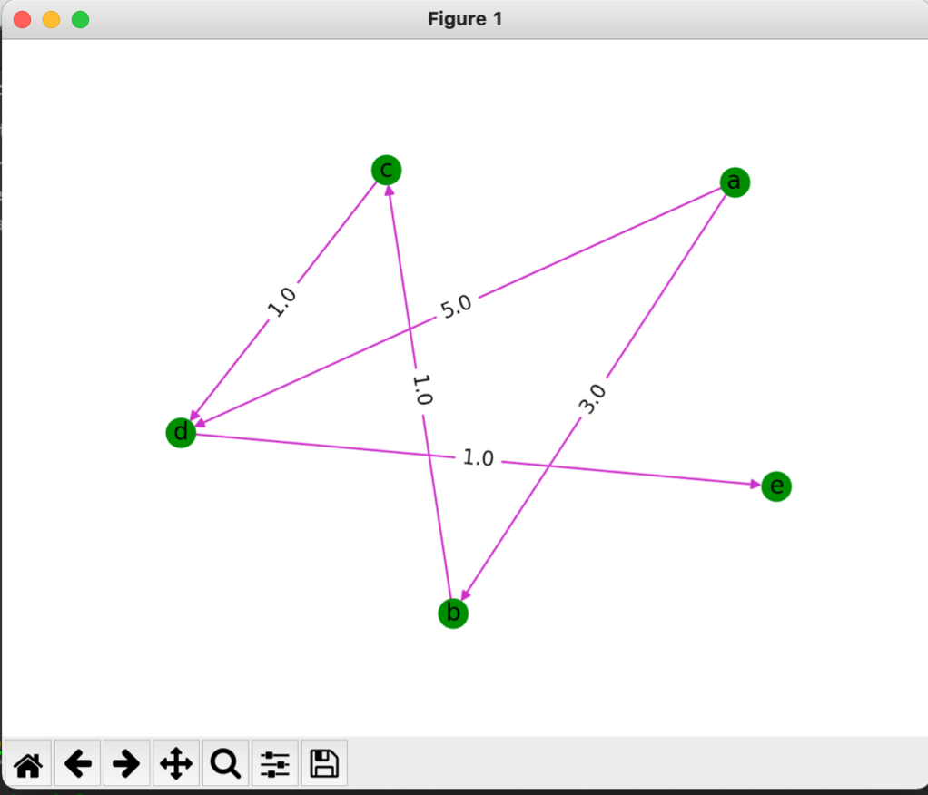
Рисунок 1 - Изображение графа для теста №1

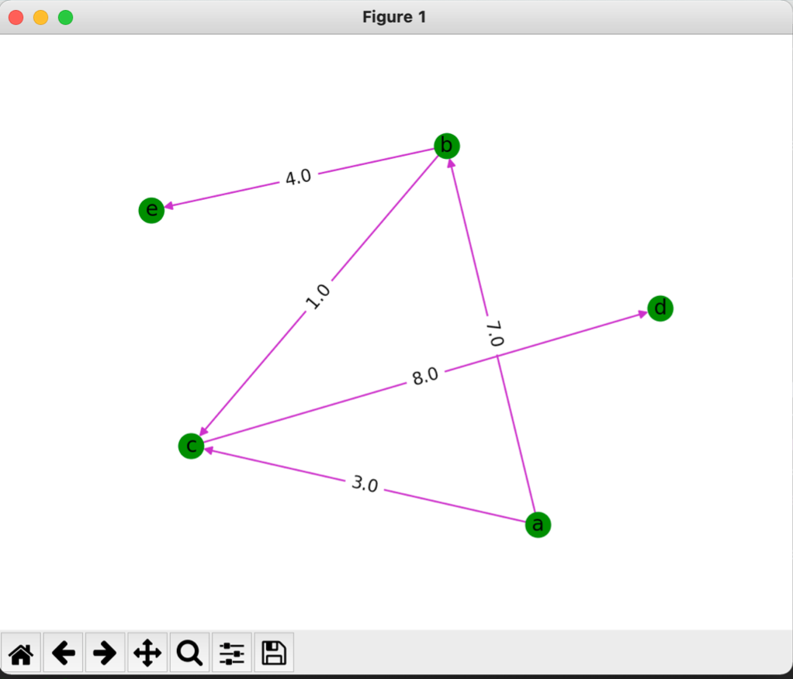
Рисунок 2 - Изображение графа для теста №2

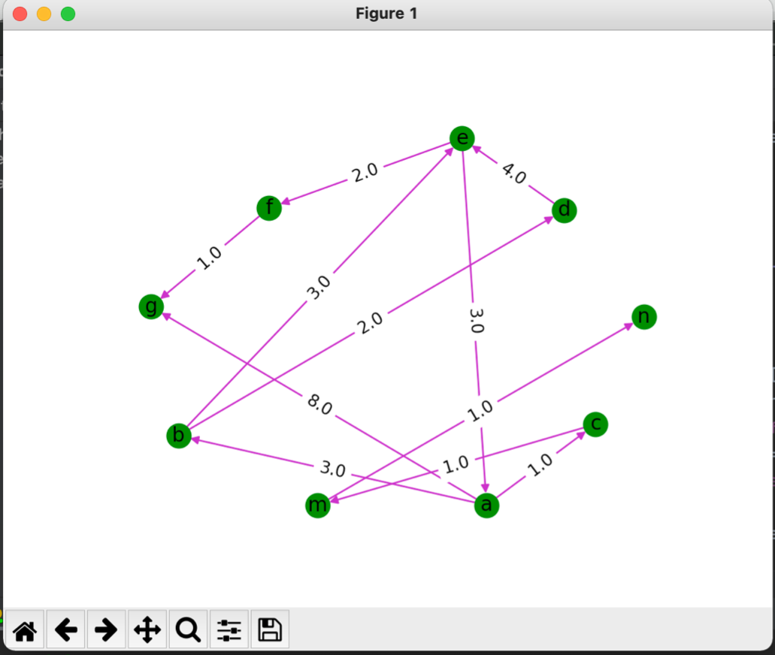
Рисунок 3 - Изображение графа для теста №3

Вывод.
В ходе выполнения лабораторной работы были изучены и реализованы два алгоритма для поиска пути в ориентированном графе: Жадный алгоритм и алгоритм А*. От жадного алгоритма, который тоже является алгоритмом поиска по первому лучшему совпадению, A* отличает то, что при выборе вершины он учитывает, весь пройденный до неё путь, поэтому найденный путь будет минимальным возможным. Был реализован вывод графического представления графа.

ПРИЛОЖЕНИЕ А
Исходный код программы

Название файла: lb2_greedy+a_star.py
import networkx as nx
from pylab import show as graph_show

from operator import itemgetter
from math import inf
import sys

class Graph:
def __init__(self):
self.graph = {}

def append_edge(self, vertex_out, vertex_in, weight):
if vertex_out not in self.graph:
self.graph[vertex_out] = {}
self.graph[vertex_out][vertex_in] = weight

def greedy(self, start_vertex, end_vertex):
processed_vertex = []
while True:
el = start_vertex
answer = []
while el in self.graph and any(self.graph[el]):
answer.append(el)
min_size = inf
next_vertex = None
for vertex in self.graph[el]:
if self.graph[el][vertex] < min_size and vertex not in processed_vertex:
if vertex in self.graph or vertex == end_vertex:
next_vertex = vertex
min_size = self.graph[el][vertex]
el = next_vertex
processed_vertex.append(el)
if el == end_vertex:
answer.append(el)
if answer[-1] == end_vertex:
return answer

def a_star(self, start_vertex, end_vertex):
answer = {}
vertex_queue = [(start_vertex, 0)]
vertex_queue.sort(key=itemgetter(1), reverse=True)
vec = [start_vertex]
answer[start_vertex] = (vec, 0)
while not vertex_queue == []:
if vertex_queue[-1][0] == end_vertex:
return answer[end_vertex][0]
top_queue = vertex_queue[-1]
vertex_queue.pop()
if top_queue[0] in self.graph:
for i in list(self.graph[top_queue[0]].keys()):
cur_size = self.graph[top_queue[0]][i] + answer[top_queue[0]][1]
if i not in answer or answer[i][1] > cur_size:
cur_path = []
for j in answer[top_queue[0]][0]:
cur_path.append(j)
cur_path.append(i)
answer[i] = (cur_path, cur_size)
vertex_queue.append((i, abs(ord(end_vertex) - ord(i)) + answer[i][1]))
vertex_queue.sort(key=itemgetter(1), reverse=True)
return answer[end_vertex][0]

def draw(self):
g = nx.DiGraph()

for i in self.graph:
for j in self.graph[i]:
g.add_edges_from([(i, j)], weight=self.graph[i][j])

edge_labels = dict([((u, v,), d['weight'])
for u, v, d in g.edges(data=True)])
pos = nx.spring_layout(g, scale=100, k=100)
nx.draw_networkx_edge_labels(g, pos, edge_labels=edge_labels)
nx.draw(g, pos, node_size=200, with_labels=True, node_color='g', edge_color='m')
graph_show()

def read_list():
for line in sys.stdin:
line = line.rstrip()
if line:
yield line
else:
break

def fill_graph(empty_graph):
input_list = list(read_list())
for el in range(len(input_list)):
input_list[el] = input_list[el].split(" ")
if el > 0:
empty_graph.append_edge(input_list[el][0], input_list[el][1], float(input_list[el][2]))

start_node = input_list[0][0]
end_node = input_list[0][1]
return start_node, end_node

if __name__ == '__main__':

graph = Graph()
filled_graph = fill_graph(graph)
path_greedy = graph.greedy(filled_graph[0], filled_graph[1])
path_a_star = graph.a_star(filled_graph[0], filled_graph[1])

print("\nGreedy: ", end='')
for p in path_greedy:
print(p, end='')

print("\nA*: ", end='')
for p in path_a_star:
print(p, end='')

graph.draw()

